直接解压出来即可加载使用。
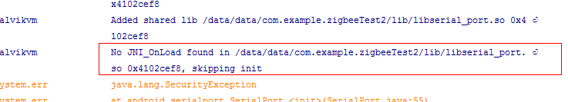
但使用过程中会发现应用会崩溃，log表示“No JNI_OnLoad found in /XXX/XXX”,并且open=-1.原因是jni的.so文件没有找到。（有的时候其实并不是jni的问题，一般是打开的设备文件没有找到，要么是设备文件名写错，要么是设备文件路径写错。注意try catch）
解决方法：
把应用中的.so文件删掉，去项目目录下进入cmd，执行ndk-build.cmd命令，重新编译.so文件。

正常启动的打印信息如下图：
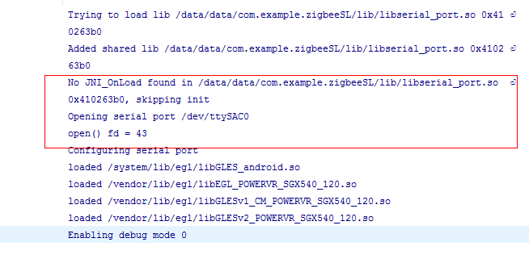

注意：源码中的设备文件需要改，设备文件的权限也需要改。

问题：APP_PLATFORM android-21 is larger than android:minSdkVersion 15 in XXX
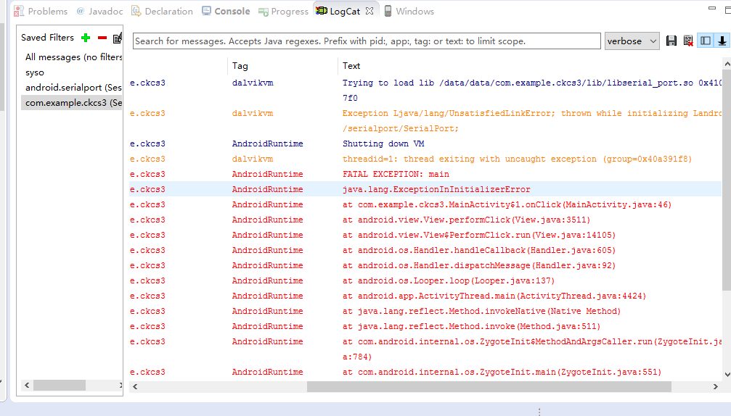
解决：我的android sdk 是 android-18， 我的手机是2.3 （即android-10）那么怎么解决这个ndk的app_platform不匹配的问题呢？
需要在jni文件夹的下面手动建立新一个文件 Application.mk
APP_PLATFORM := android-10
然后clean工程，重新编译
新的问题：按上解决了红色报错，不闪退了，但连接不了设备文件。（后面有clear解决，但不知道是怎么回事）这时候可以把以前有过可以用的libserial_port.so。

打开设备
SerialPort sp；
sp=new SerialPort(new File("/dev/ttySAC2"),9600);
发送：
FileOutputStream fos；
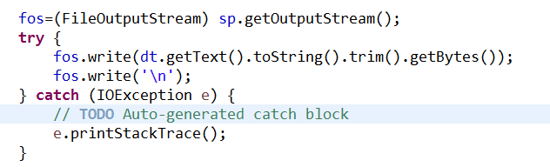

接受：
FileOutputStream fis；
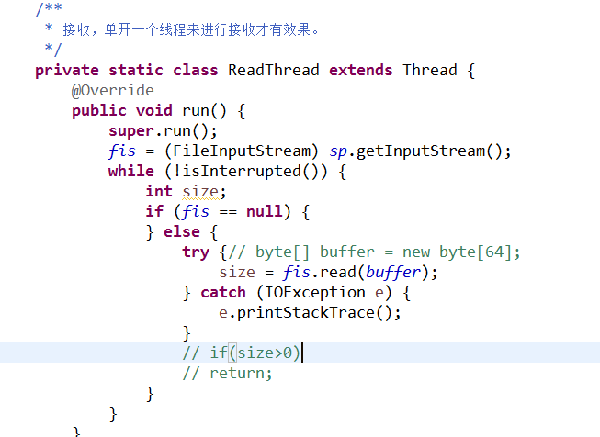
特别注意：
Read（）一次只能读取8字节，即4*2*8bit，所以只能用read()读一个字节，判断结束符的形式才能获得完整数据
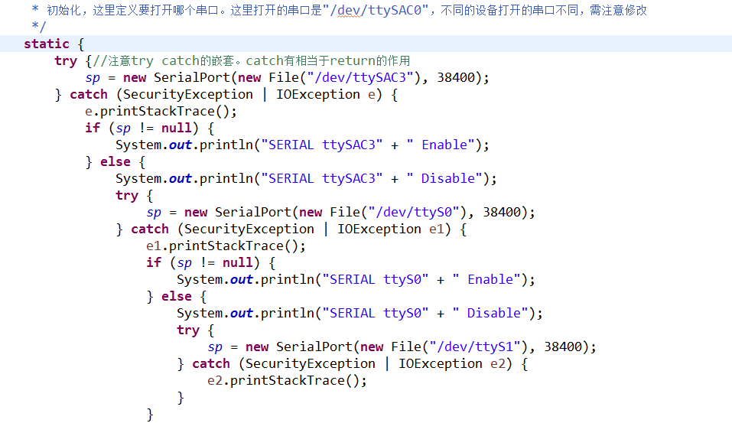
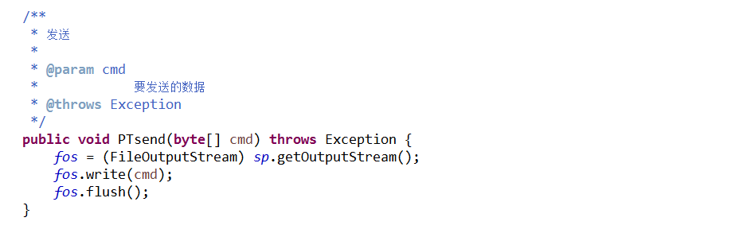
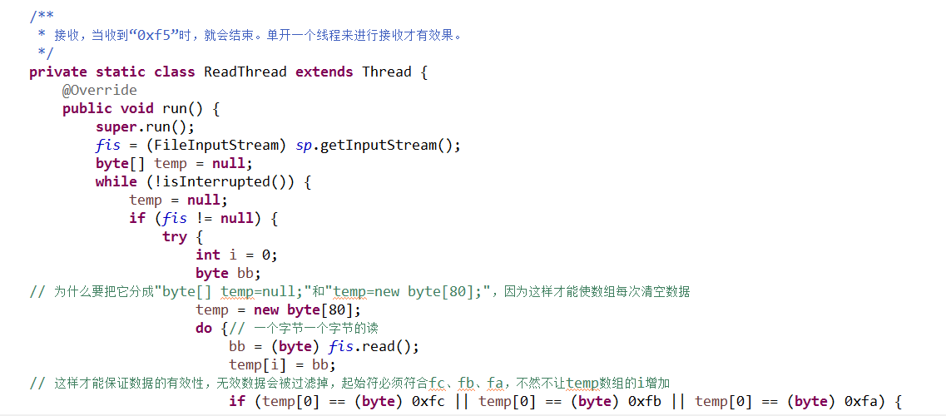
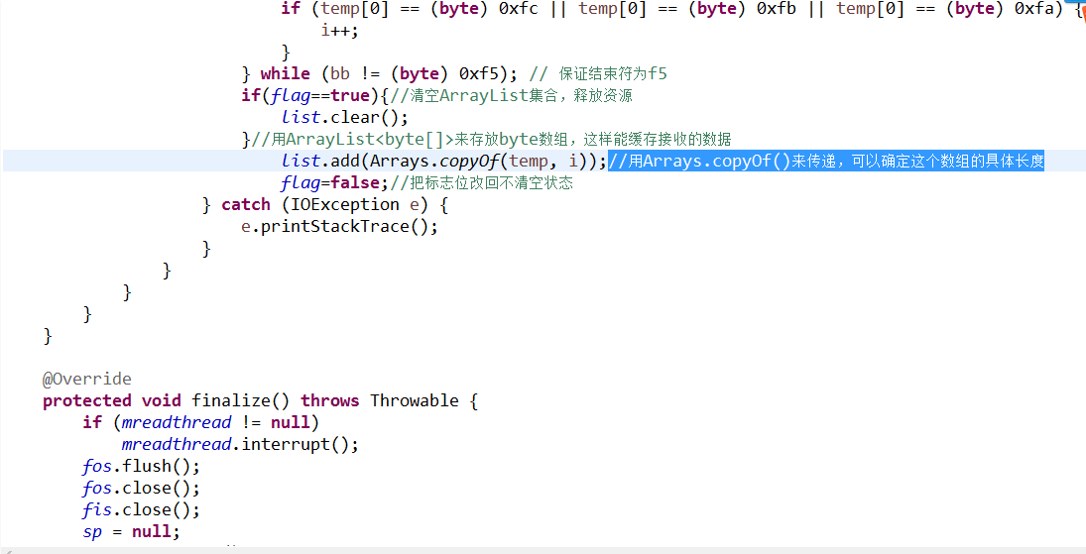

这个示例见《ZIGBEEtest-1.22下午2点版成功版.zip》

----------------------------原应用作者博客---------------------------------------
最近在做android串口的开发，找到一个开源的串口类android-serialport-api。其主页在这里http://code.google.com/p/android-serialport-api/ ，这里可以下到APK及对源码。
但是下载源码之后发现源码不能直接使用，而且源码结构较为复杂。关于串口的操作不外乎几步：
1.打开串口（及配置串口）；
2.读串口；
3.写串口；
4.关闭串口。
android- serialport-api的代码使用了继承等复杂的行为，不容易使初学者很快掌握关于串口的上述4步，所以我特别自己写了一个demo，只有一个 activity，其中包含了打开串口，写串口，读串口的操作，对于关闭串口，大家一开就会不明白怎么写了。
这篇文章主要参考http://blog.csdn.net/tangcheng_ok/article/details/7021470
还有http://blog.csdn.net/jerome_home/article/details/8452305

下面言归正传：

第一：
说道android 串口，就不得不提JNI技术，它使得java中可以调用c语言写成的库。为可在android中使用串口，android-serialport-api 的作者自己写了一个c语言的动态链接库serial_port.so(自动命名成libserial_port.so），并把它放在了libs/aemeabi 里，其c源文件在JNI中，大家在下载了android-serialport-api的源代码后，将这两个文件夹copy到自己新建的工程中即可。
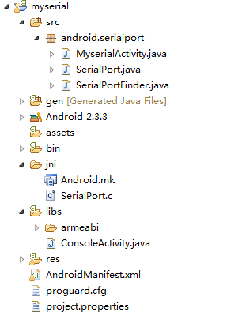

第二：
然后将调用c语言写成的动态链接库的java类放入到src文件夹下的android.serialport包 下，这里一定要将包名命名成这个，因为对JNI有一定了解的人就会知道，在写c语言链接库时候，函数的命名是和调用它的类所在的包名相关的，一旦包名与链 接库中函数的命名不相符，就不能调用链接库的函数。这里可以打开jni中的.c文件（他就是动态链接库的源文件），可以看到源码：
[cpp] view plaincopy

[cpp] view plaincopy
- /*
- * Copyright 2009 Cedric Priscal
- *
- * Licensed under the Apache License, Version 2.0 (the "License");
- * you may not use this file except in compliance with the License.
- * You may obtain a copy of the License at
- *
- * http://www.apache.org/licenses/LICENSE-2.0
- *
- * Unless required by applicable law or agreed to in writing, software
- * distributed under the License is distributed on an "AS IS" BASIS,
- * WITHOUT WARRANTIES OR CONDITIONS OF ANY KIND, either express or implied.
- * See the License for the specific language governing permissions and
- * limitations under the License.
- */

- #include <termios.h>
- #include <unistd.h>
- #include <sys/types.h>
- #include <sys/stat.h>
- #include <fcntl.h>
- #include <string.h>
- #include <jni.h>

- #include "android/log.h"
- static const char *TAG="serial_port";
- #define LOGI(fmt, args...) __android_log_print(ANDROID_LOG_INFO, TAG, fmt, ##args)
- #define LOGD(fmt, args...) __android_log_print(ANDROID_LOG_DEBUG, TAG, fmt, ##args)
- #define LOGE(fmt, args...) __android_log_print(ANDROID_LOG_ERROR, TAG, fmt, ##args)

- static speed_t getBaudrate(jint baudrate)
- {
- switch(baudrate) {
- case 0: return B0;
- case 50: return B50;
- case 75: return B75;
- case 110: return B110;
- case 134: return B134;
- case 150: return B150;
- case 200: return B200;
- case 300: return B300;
- case 600: return B600;
- case 1200: return B1200;
- case 1800: return B1800;
- case 2400: return B2400;
- case 4800: return B4800;
- case 9600: return B9600;
- case 19200: return B19200;
- case 38400: return B38400;
- case 57600: return B57600;
- case 115200: return B115200;
- case 230400: return B230400;
- case 460800: return B460800;
- case 500000: return B500000;
- case 576000: return B576000;
- case 921600: return B921600;
- case 1000000: return B1000000;
- case 1152000: return B1152000;
- case 1500000: return B1500000;
- case 2000000: return B2000000;
- case 2500000: return B2500000;
- case 3000000: return B3000000;
- case 3500000: return B3500000;
- case 4000000: return B4000000;
- default: return -1;
- }
- }

- /*
- * Class: cedric_serial_SerialPort
- * Method: open
- * Signature: (Ljava/lang/String;)V
- */
- JNIEXPORT jobject JNICALL Java_android_serialport_SerialPort_open
- (JNIEnv *env, jobject thiz, jstring path, jint baudrate)
- {
- int fd;
- speed_t speed;
- jobject mFileDescriptor;

- /* Check arguments */
- {
- speed = getBaudrate(baudrate);
- if (speed == -1) {
- /* TODO: throw an exception */
- LOGE("Invalid baudrate");
- return NULL;
- }
- }

- /* Opening device */
- {
- jboolean iscopy;
- const char *path_utf = (*env)->GetStringUTFChars(env, path, &iscopy);
- LOGD("Opening serial port %s", path_utf);
- fd = open(path_utf, O_RDWR | O_DIRECT | O_SYNC);
- LOGD("open() fd = %d", fd);
- (*env)->ReleaseStringUTFChars(env, path, path_utf);
- if (fd == -1)
- {
- /* Throw an exception */
- LOGE("Cannot open port");
- /* TODO: throw an exception */
- return NULL;
- }
- }

- /* Configure device */
- {
- struct termios cfg;
- LOGD("Configuring serial port");
- if (tcgetattr(fd, &cfg))
- {
- LOGE("tcgetattr() failed");
- close(fd);
- /* TODO: throw an exception */
- return NULL;
- }

- cfmakeraw(&cfg);
- cfsetispeed(&cfg, speed);
- cfsetospeed(&cfg, speed);

- if (tcsetattr(fd, TCSANOW, &cfg))
- {
- LOGE("tcsetattr() failed");
- close(fd);
- /* TODO: throw an exception */
- return NULL;
- }
- }

- /* Create a corresponding file descriptor */
- {
- jclass cFileDescriptor = (*env)->FindClass(env, "java/io/FileDescriptor");
- jmethodID iFileDescriptor = (*env)->GetMethodID(env, cFileDescriptor, "<init>", "()V");
- jfieldID descriptorID = (*env)->GetFieldID(env, cFileDescriptor, "descriptor", "I");
- mFileDescriptor = (*env)->NewObject(env, cFileDescriptor, iFileDescriptor);
- (*env)->SetIntField(env, mFileDescriptor, descriptorID, (jint)fd);
- }

- return mFileDescriptor;
- }

- /*
- * Class: cedric_serial_SerialPort
- * Method: close
- * Signature: ()V
- */
- JNIEXPORT void JNICALL Java_android_serialport_SerialPort_close
- (JNIEnv *env, jobject thiz)
- {
- jclass SerialPortClass = (*env)->GetObjectClass(env, thiz);
- jclass FileDescriptorClass = (*env)->FindClass(env, "java/io/FileDescriptor");

- jfieldID mFdID = (*env)->GetFieldID(env, SerialPortClass, "mFd", "Ljava/io/FileDescriptor;");
- jfieldID descriptorID = (*env)->GetFieldID(env, FileDescriptorClass, "descriptor", "I");

- jobject mFd = (*env)->GetObjectField(env, thiz, mFdID);
- jint descriptor = (*env)->GetIntField(env, mFd, descriptorID);

- LOGD("close(fd = %d)", descriptor);
- close(descriptor);
- }
可以看到，函数的命名规则直接和包名有关。

第三：
android.serialport包下，有两个类，分别是SerialPort.java 和SerialPortFinder.java。
其中，SerialPort.java，这个类主要用来加载SO文件，通过JNI的方式打开关闭串口。
[java] view plaincopy
- /*
- * Copyright 2009 Cedric Priscal
- *
- * Licensed under the Apache License, Version 2.0 (the "License");
- * you may not use this file except in compliance with the License.
- * You may obtain a copy of the License at
- *
- * http://www.apache.org/licenses/LICENSE-2.0
- *
- * Unless required by applicable law or agreed to in writing, software
- * distributed under the License is distributed on an "AS IS" BASIS,
- * WITHOUT WARRANTIES OR CONDITIONS OF ANY KIND, either express or implied.
- * See the License for the specific language governing permissions and
- * limitations under the License.
- */

- package android.serialport;

- import java.io.File;
- import java.io.FileDescriptor;
- import java.io.FileInputStream;
- import java.io.FileOutputStream;
- import java.io.IOException;
- import java.io.InputStream;
- import java.io.OutputStream;

- import android.util.Log;

- public class SerialPort {

- private static final String TAG = "SerialPort";

- /*
- * Do not remove or rename the field mFd: it is used by native method close();
- */
- private FileDescriptor mFd;
- private FileInputStream mFileInputStream;
- private FileOutputStream mFileOutputStream;

- public SerialPort(File device, int baudrate) throws SecurityException, IOException {

- /* Check access permission */
- if (!device.canRead() || !device.canWrite()) {
- try {
- /* Missing read/write permission, trying to chmod the file */
- Process su;
- su = Runtime.getRuntime().exec("/system/bin/su");
- String cmd = "chmod 777 " + device.getAbsolutePath() + "\n"
- + "exit\n";
- /*String cmd = "chmod 777 /dev/s3c_serial0" + "\n"
- + "exit\n";*/
- su.getOutputStream().write(cmd.getBytes());
- if ((su.waitFor() != 0) || !device.canRead()
- || !device.canWrite()) {
- throw new SecurityException();
- }
- } catch (Exception e) {
- e.printStackTrace();
- throw new SecurityException();
- }
- }

- mFd = open(device.getAbsolutePath(), baudrate);
- if (mFd == null) {
- Log.e(TAG, "native open returns null");
- throw new IOException();
- }
- mFileInputStream = new FileInputStream(mFd);
- mFileOutputStream = new FileOutputStream(mFd);
- }

- // Getters and setters
- public InputStream getInputStream() {
- return mFileInputStream;
- }

- public OutputStream getOutputStream() {
- return mFileOutputStream;
- }

- // JNI
- private native static FileDescriptor open(String path, int baudrate);
- public native void close();
- static {
- System.loadLibrary("serial_port");
- }
- }
可以看到System.loadLibrary("serial_port");一句，这一句就是用来加载动态链接库。我们的串口操作就是要给予这个类来实现。

含有一个类SerialPortFinder.java，这个类是用来找到系统中可以用的串口的，如果你知道的android设备有什么串口，就不必使用这个类来查找串口了，一次简化我们的demo。

第四：加入我们自己的Activity类
为了方便我记在android.serialport包下加入了我自己的MyserialActivity.java,大家从上面的图中也可以看见。
代码如下：
[java] view plaincopy
- package android.serialport;

- import java.io.File;
- import java.io.FileInputStream;
- import java.io.FileOutputStream;
- import java.io.IOException;

- import android.app.Activity;

- import android.os.Bundle;

- //import android.serialport.sample.R;
- import android.serialport.R;

- import android.view.View;
- import android.widget.Button;
- import android.widget.EditText;
- import android.widget.Toast;

- public class MyserialActivity extends Activity {
- /** Called when the activity is first created. */

- EditText mReception;
- FileOutputStream mOutputStream;
- FileInputStream mInputStream;
- SerialPort sp;

- @Override

- public void onCreate(Bundle savedInstanceState) {
- super.onCreate(savedInstanceState);
- setContentView(R.layout.main);

- final Button buttonSetup = (Button)findViewById(R.id.ButtonSetup);
- buttonSetup.setOnClickListener(new View.OnClickListener() {
- public void onClick(View v) {
- mReception = (EditText) findViewById(R.id.EditTextRec);

- try {
- sp=new SerialPort(new File("/dev/ttyS2"),9600);
- } catch (SecurityException e) {
- // TODO Auto-generated catch block
- e.printStackTrace();
- } catch (IOException e) {
- // TODO Auto-generated catch block
- e.printStackTrace();
- }

- mOutputStream=(FileOutputStream) sp.getOutputStream();
- mInputStream=(FileInputStream) sp.getInputStream();

- Toast.makeText(getApplicationContext(), "open",
- Toast.LENGTH_SHORT).show();

- }
- });

- final Button buttonsend= (Button)findViewById(R.id.ButtonSent1);
- buttonsend.setOnClickListener(new View.OnClickListener() {
- public void onClick(View v) {

- try {
- mOutputStream.write(new String("send").getBytes());
- mOutputStream.write('\n');
- } catch (IOException e) {
- e.printStackTrace();
- }

- Toast.makeText(getApplicationContext(), "send",
- Toast.LENGTH_SHORT).show();

- }
- });

- final Button buttonrec= (Button)findViewById(R.id.ButtonRec);
- buttonrec.setOnClickListener(new View.OnClickListener() {
- public void onClick(View v) {
- int size;

- try {
- byte[] buffer = new byte[64];
- if (mInputStream == null) return;
- size = mInputStream.read(buffer);
- if (size > 0) {
- onDataReceived(buffer, size);

- }
- } catch (IOException e) {
- e.printStackTrace();
- return;
- }

- }
- });
- }
- void onDataReceived(final byte[] buffer, final int size) {
- runOnUiThread(new Runnable() {
- public void run() {
- if (mReception != null) {
- mReception.append(new String(buffer, 0, size));
- }
- }
- });
- }

- }
可以看见，功能比较简单，只有三个按钮，分别用来打开串口（buttonsetup），写串口（buttonsend），读串口（buttonrec），一个文本框用来显示串口接收到的信息。功能已经简化到了最简。

下面先说说在模拟器中使用串口的方法：
应先使用-serial选项打开你的模拟器，如图（修改你模拟器的名字）
然后进入adb shell
cd /dev
chmod 777 ttyS2
运行后结果：
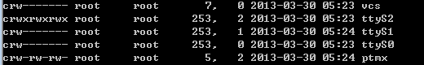
相比大家都懂得，我们的串口就是ttyS2，使用chmod命令来获取对它的操作，否则之后你的应用可能没有串口的操作权限。
然后运行程序：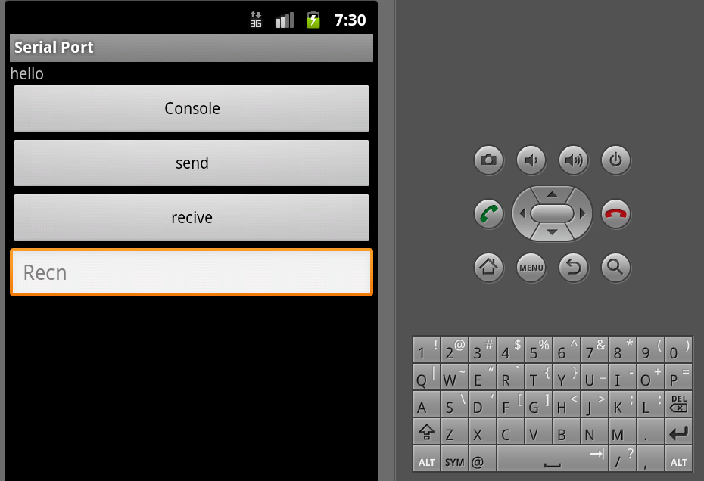
其中Console就是打开串口（原谅我偷懒，忘改名字了）。
你可以把你的电脑的COM1连接到另一台电脑的串口上，并在那台电脑上打开你的串口助手之类的软件，配置好串口（参数不难从源代码里看出来）。按下模拟器中的send键，就能在那台电脑的串口助手中看到:
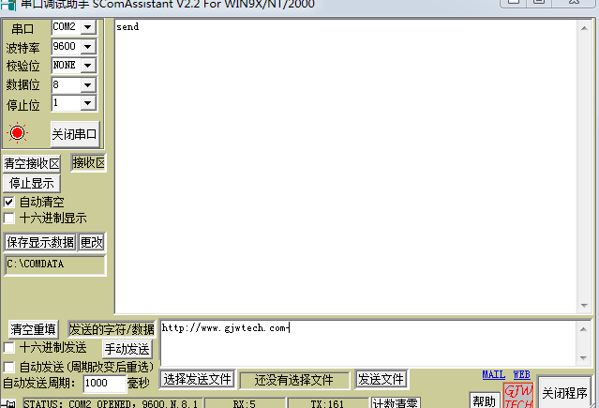

同样，从那台电脑向这台电脑发送数据也可以显示
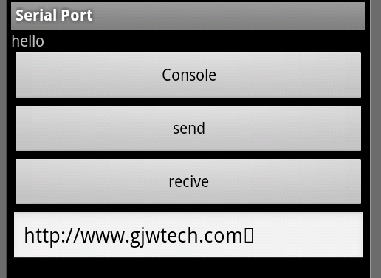

至此，这个小demo就完毕了。
我的源码在这里： http://download.csdn.net/detail/akunainiannian/5202173

